تقرير الفصل الدراسي الثاني للجنة الجوالة والخدمة العامة للعام الجامعي 2018- 2019

- عقد اجتماعات دورية للجوالين والجوالات بمقر الكلية للتدريب وصقل المهارات.
- اقامة معسكر اختيار واعداد للعشيرتين جوالين وجوالات للدورة الكشفية.
- الاشتراك في الدورة الكشفية ال 38 والارشادية ال 24 للجوالين والجوالات على مستوى الجامعة وحصول الكلية على المركز الاول في المجالات التالية بنين وبنات (الكشفي- الارشادي- الخدمة العامة – الروحي والمظهر- الثقافي – الفني) وحصول الكلية على المركز الثاني في طابور العرض.
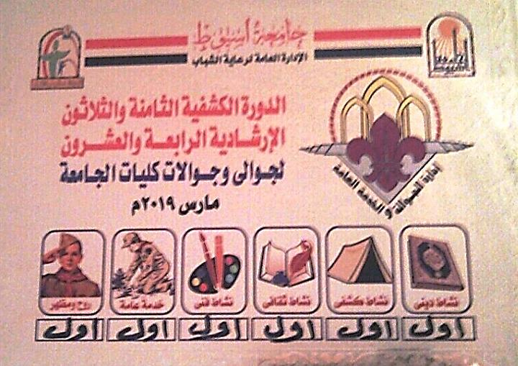 | 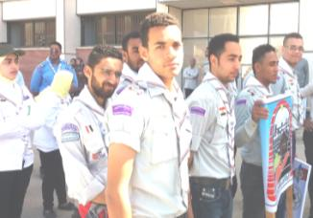
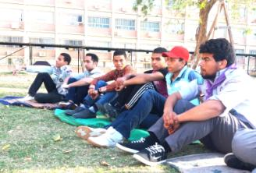 | 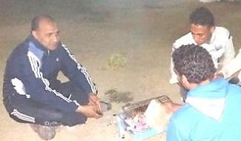

مشرفي النشاط | مدير الإدارة | منسق الأنشطة الطلابية | وكيل الكلية لشئون التعليم والطلاب
أ/ أشرف جاب الله السيد | أ/ ولاء عبد الفتاح محمد | أ.م.د/ سعودي محمد حسن | أ.م.د/ عصام محمد طلعت

